Информационный бюллетень администрации Кринично-Лугского сельского поселения 25.03.2015 г. № 1

НОВОСТИ НАШЕГО ПОСЕЛЕНИЯ...

С начала года:
- Продолжается «Вахта памяти», посвященная 70 - летию Победы в Великой Отечественной войне.

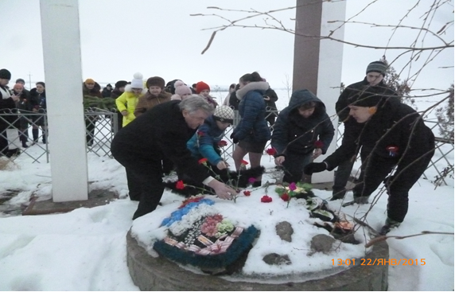

Памятник «Колодец». Вахта памяти» с. Кумшатское.
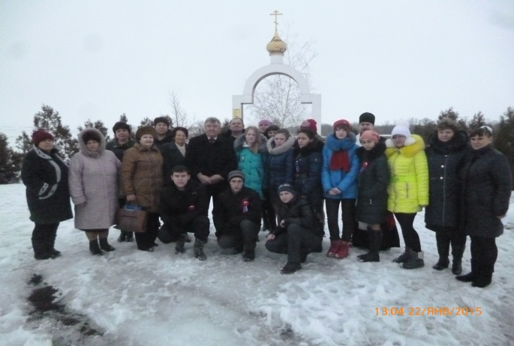

Памятник «Колодец». Вахта памяти» с. Кумшатское.
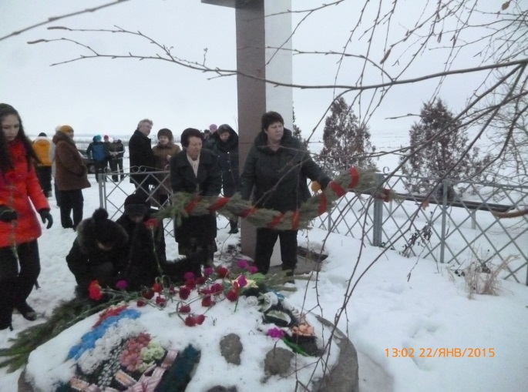

- Проведены Митинги, тематические представления, посвященные 72 годовщине освобождения населенных пунктов от фашистских захватчиков.
16 февраля в Кринично-Лугском доме культуры состоялось тематическое представление, посвященное освобождению х. Кринично-Лугского от фашистских захватчиков. На мероприятии присутствовали: Глава Куйбышевского района- А.С. Криворотов, Глава Кринично-Лугского сельского поселения- Траутченко Г.В., Председатель колхоза имени Мичурина- Пятибратов В.И., ветеран ВОВ- Костенко Н.А., учащиеся Кринично-Лугской средней школы, а также жители хутора. По окончанию концертной программы на Мемориал « Сквер» были возложены цветы.

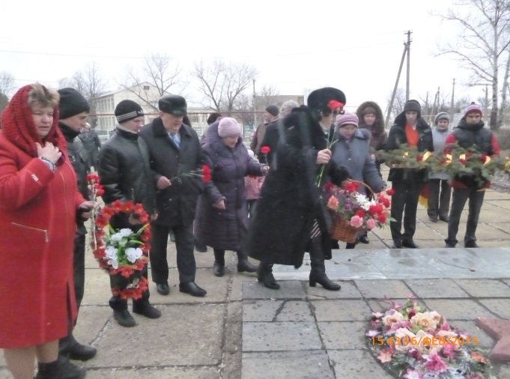

Памятник – сквер х. Кринично-Лугский.
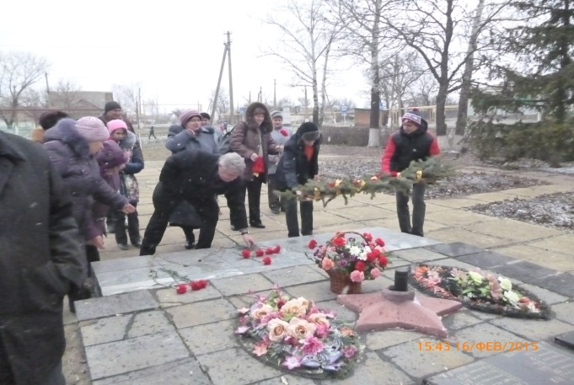

- В торжественной обстановке вручены юбилейные медали «70-лет Победы!» ветеранам Великой Отечественной войны. А.С. Криворотов лично поздравил ветеранов Кринично-Лугского сельского поселения.
- Еженедельно во всех населенных пунктах Кринично-Лугского сельского поселения проводятся радиогазеты.
- Проведено обследование Мемориалов, памятников, воинских захоронений для текущего ремонта и благоустройства к Празднованию 70- летия Победы в Великой Отечественной войне.
-25 марта 2015 года в Ново-Надежденском Доме Культуры встретились работники учреждений культуры Куйбышевского района, для празднования профессионального дня культурного работника. Работников культуры поздравил глава Куйбышевского района А.С. Криворотов и вручил благодарственные письма и подарки. С благодарностью, ценными подарками и наилучшими пожеланиями обратилась к своим коллегам, заведующая районным отделом культуры Коваль О.В.; так же главы поселений поблагодарили культурных работников за их безграничный вклад в развитие культуры и спорта в поселениях!

Вручение благодарственных писем и ценных подарков Главой Куйбышевского района.
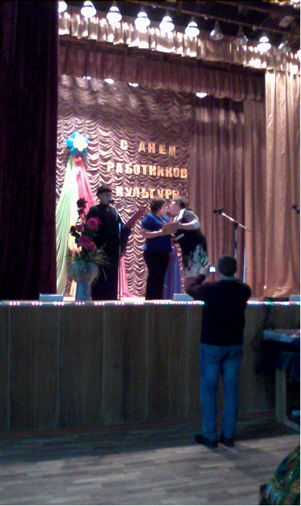
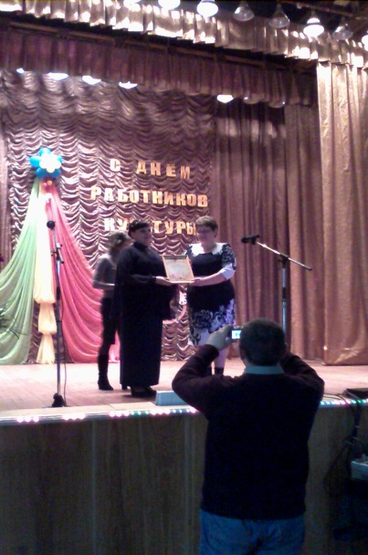

Вручение благодарственных писем и ценных подарков Коваль О.В.

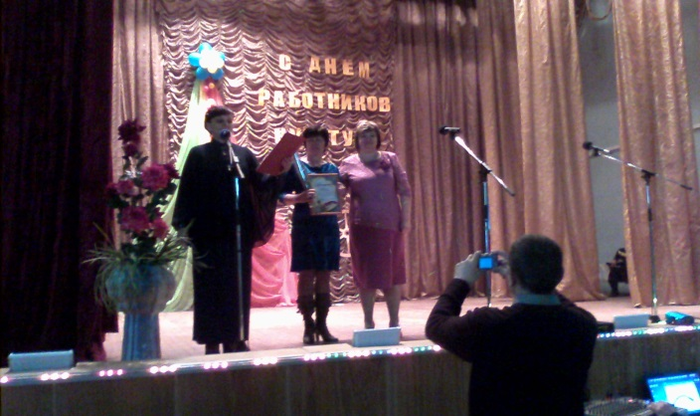

Вручение благодарственных писем Главой Кринично-Лугского сельского поселения.

Уважаемые работники культуры! Творческих успехов Вам и любви, благополучия Вашим семьям!
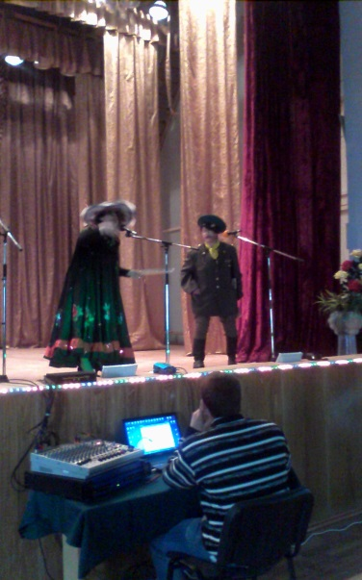
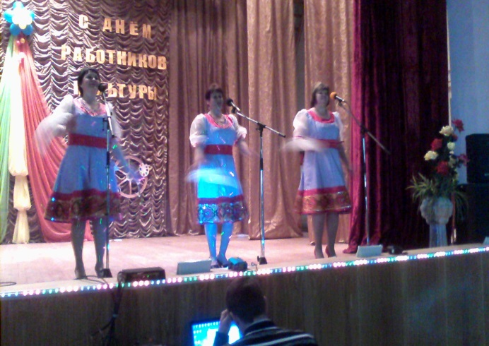

БЛАГОУСТРОЙСТВО
Постановлением Администрации Кринично-Лугского сельского поселения объявлен месячник по благоустройству.
РОССИЙСКАЯ ФЕДЕРАЦИЯ
АДМИНИСТРАЦИЯ КРИНИЧНО-ЛУГСКОГО СЕЛЬСКОГО ПОСЕЛЕНИЯ

ПОСТАНОВЛЕНИЕ
26.02.2015 х.Кринично-Лугский
№ 41
О проведении работ по благоустройству населенных пунктов Кринично-Лугского сельского поселения
В связи с наступлением благоприятных погодных условий и подготовкой весенних праздников 1 мая и 70 летия Победы в Великой Отечественной Войне, в соответствии с Правилами благоустройства муниципального образования « Кринично-Лугское сельское поселение», утвержденных Решением Собрания депутатов Кринично-Лугского сельского поселения №231 от 26.04.2012года
ПОСТАНОВЛЯЮ:
1.Объявить месячник чистоты на территории населенных пунктах и придомовой территории 26.02.2015 по 26.03.2015 года .
2. Рекомендовать руководителям с\х предприятий, предприятиям торговли, учреждениям, индивидуальным предпринимателям, организовать проведение работ по благоустройству и наведению порядка на производственных участках, и территориях прилежащих к административным зданиям(обрезка сухих веток, благоустройство клумб, вывоз ТБО, побелка деревьев, установка урн) .
3.Собственникам жилых домов и квартир навести порядок на домовой территории, произвести ремонт и покраску фасадов, ограждений, побелить деревья.
4. Сотрудникам Администрации Кринично-Лугского сельского поселения совместно с хуторскими и уличными комитетами организовать и провести субботники по благоустройству памятников, кладбищ, ликвидации несанкционированных свалок, произвести уборку пустырей и пустых усадеб.
5. Данное постановление обнародовать на информационных стендах поселения.
6.Контроль за выполнением настоящего постановления оставляю за собой.

Глава Кринично-Лугского
сельского поселения Г.В. Траутченко.

На основании распоряжения Администрации Кринично-Лугского сельского поселения работники администрации, культуры, библиотекари еженедельно проводят « Чистые четверги» по благоустройству учреждений культуры, парков, пустырей!

РОССИЙСКАЯ ФЕДЕРАЦИЯ
АДМИНИСТРАЦИЯ КРИНИЧНО-ЛУГСКОГО СЕЛЬСКОГО ПОСЕЛЕНИЯ

РАСПОРЯЖЕНИЕ

10.03.2015 х.Кринично-Лугский
№34

Об организации субботника на территории Кринично-Лугского сельского поселения

На основании постановления № 41 от 26.02.2015 «Об объявлении месячника чистоты на территории населенных пунктов» в целях благоустройства на территории Кринично-Лугского сельского поселения

1.Объявить субботник чистоты на территории Кринично-Лугского сельского поселения 12.03.2015 года на объектах:
- х. Карташево уборка территории возле здания сельского клуба, уборка стадиона;
- х. Зайцево уборка территории сельского клуба, территории кладбища, памятника;
- х. Русско-Лютино уборка пустыря напротив сельского клуба;
- с. Миллерово уборка территории вокруг кладбища;
- с. Каменно-Тузловка уборка угол лесополосы вдоль дороги ведущей в с. Кумшатское;
- х. Новая Надежда уборка сквера, побелка деревьев;
- х. Кринично-Лугский восстановить фигуры возле детской площадки, высадить цветы;
- х. Кринично-Лугский уборка территории вокруг стадиона, побелка деревьев;
2. Контроль за выполнением настоящего распоряжения оставляю за собой.

Глава Кринично-Лугского
сельского поселения Г.В. Траутченко.

Многие жители поселений привели в порядок свои дворы и придворовые территории, но есть граждане, которые грубо нарушают правила благоустройства, утвержденные решением Собрания депутатов Кринично-Лугского сельского поселения № 231 от 26.04.2012 года « Об утверждении Правил благоустройства Муниципального образования « Кринично-Лугское сельское поселения» Куйбышевского района Ростовской области» и Правила содержания домашних животных, утвержденных решением…

РОСТОВСКАЯ ОБЛАСТЬ
КУЙБЫШЕВСКИЙ РАЙОН
СОБРАНИЕ ДЕПУТАТОВ
КРИНИЧНО-ЛУГСКОГО СЕЛЬСКОГО ПОСЕЛЕНИЯ

РЕШЕНИЕ

18.05.2006г. |  | х. Кринично-Лугский  № 54

Об утверждении Правил содержания домашних животных и птицы в населенных пунктах Кринично-Лугского сельского поселения.

В соответствии с ветеринарно- санитарными нормами и требованиями, Кодексом Российской Федерации «Об административных правонарушениях», Областным законом «Об административных правонарушениях» № 273-ЗС от 25.10.2002г, Уставом Кринично-Лугского сельского поселения, а также Правилами содержания домашних животных и птицы в населенных пунктах Куйбышевского района, утверждёнными решением Куйбышевского районного собрания депутатов от 30.12.2003г. №80,

Собрание депутатов решило:

Утвердить Правила содержания домашних животных и птицы в населенных пунктах Кринично-Лугского сельского поселения согласно приложения.
Опубликовать настоящее решение и Правила в информационном, бюллетене поселения (приложение к газете «Деловой Миус»).
3 Контроль за исполнением настоящего решения возложить на комиссию по местному самоуправлению, социальной политике и охране общественного порядка председатель Пономарёва Н. П.

Глава Муниципального
образования: В.П. Матвиенко.

Приложение к решению
Собрания депутатов
Кринично-Лугского
сельского поселения
от 18.05.2006г. № 54

ПРАВИЛА содержания домашних животных и птицы в населенных пунктах Кринично-Лугского сельского поселения.

Глава 1. Правила содержания крупного и мелкого рогатого скота, лошадей и свиней в населенных пунктах Кринично-Лугского сельского поселения.
1. ОБЩИЕ ПОЛОЖЕНИЯ
1. Разрешается содержать крупный и мелкий рогатый скот, лошадей и свиней в сараях, в вольерах. Сараи, вольеры для скота следует предусматривать на расстоянии от окон жилых помещений дома:

одиночные или двойные – не менее 15м, до 8 блоков
– не менее 25м, свыше 30 блоков – не менее 100м (1 блок – 8 кв.м)
2.Животные, принадлежащие гражданам, предприятиям и организациям, подлежат обязательной регистрации, ежегодной перерегистрации (апрель – май) и вакцинации в государственных ветеринарных учреждениях по месту жительства граждан, нахождения предприятий и организаций – владельцев животных. Вновь приобретенные животные должны быть зарегистрированы в пятидневный срок в учреждениях государственной ветеринарной службы и похозяйственной книге.
3.Выпас животных осуществляется на привязи при индивидуальном содержании либо в гурте под присмотром пастуха на специально выделенных администрацией землях.
4.Прогон стада животных по улицам села согласовывается с главой Администрации сельского поселения.
2. ОБЯЗАННОСТИ ВЛАДЕЛЬЦА ЖИВОТНОГО
Владелец животного обязан:
1.Содержать животное в соответствии с его биологическими особенностями, гуманно обращаться с животным. Не оставлять его без присмотра, без пищи и воды, не избивать его, в случае заболевания животного вовремя прибегнуть к ветеринарной помощи.
2.Содержать в надлежащем ветеринарно-санитарном состоянии помещения для животных, прилегающую территорию и улицы. Выполнять указания ветеринарных специалистов о мерах борьбы с заболеваниями животных, своевременно вывозить навоз в места, отведенные для складирования, в герметичном кузове.
3.Сообщать учреждению государственной ветеринарии по месту жительства о приобретении животных. Вновь приобретенных животных в течение 30 дней не пускать в общее стадо.
4.Предоставлять по требованию ветеринарных специалистов животных для осмотра, диагностических исследований, предохранительных прививок и лечебно-профилактических обработок.
5.Немедленно извещать ветеринарную службу о всех случаях внезапного падежа животных или подозрения на заболевание животного заразной болезнью и до прибытия ветеринарного специалиста изолировать заболевшее животное, не занимаясь самолечением.
6.Не допускать без разрешения ветеринарной службы убоя животных на мясо для дальнейшего использования, для реализации на рынке.
7.Содержать животных на выпасах на прочной привязи.
8.Отправлять в стадо, а затем при возвращении с пастбища встречать животное и сопровождать его домой, при этом обеспечивая безопасность граждан, а также целостность и сохранность их имущества.
9.При продаже и транспортировке животных и продукции животноводства за пределы населенного пункта оформлять ветеринарное свидетельство установленного образца.

10.При гибели животного необходимо вызвать ветеринарного врача для установления причины гибели. Труп павшего животного вывозится и производится захоронение владельцем на скотомогильнике.
11.Предприятия, учреждения, организации и граждане – владельцы животных обязаны обеспечить их кормами и водой, безопасными для здоровья животных и окружающей природной среды, соответствующими ветеринарно-санитарным требованиям.
12.Складирование грубых кормов для животноводства необходимо производить в соответствии с требованиями норм противопожарной безопасности, только на своем земельном участке или по согласованию с главой сельского поселения.
13.Места складирования навоза и его уборку осуществлять с учетом ветеринарно-санитарных правил и требований.

ЗАПРЕЩАЕТСЯ:
1.Допускать появление животных в общественных местах, скверах, на газонах, вблизи пешеходных дорожек и проезжей части улицы, дороги.
2. Содержать в ненадлежащем ветеринарно-санитарном состоянии пастбища, водоемы и места скопления животных - (рынки, базы, стойла)
3. Содержать в неудовлетворительном ветеринарно-санитарном состоянии помещения для животных. 4. Купать животных в водоемах и местах массового отдыха и купания людей.
5. Загрязнять территорию населенного пункта экскрементами. Если в черте населенного пункта животные оставили экскременты, они должны быть убраны владельцем животного .
6. Складировать навоз животных вблизи жилых помещений, на улицах и на участках, не принадлежащих домовладельцам - хозяевам животных.
7. Запрещается без согласия ветеринарной службы:
- продажа больных животных,
-продажа подозреваемых в заболевании животных,
- реализация молока и молочной продукции от вышеперечисленных животных:
- выгонять животное в стадо без ветеринарной обработки.
8.Запрещается выпас коров и коз у дорог и автомагистралей, где почва и растительность загрязнены нефтепродуктами, канцерогенными углеводородами, солями тяжелых металлов.
9. Запрещается прогон скота вблизи детских садов, лечебных учреждений, школ.
10. Запрещается выпас скота лицам в состоянии алкогольного опьянения и детям младше 16 лет:
-запрещается пастьба скота с собаками.
11.Запрещается оставлять животное без присмотра и без привязи в пределах населенного пункта.
12.Запрещается забой свиней, крупного и мелкого рогатого скота, лошадей в общественных местах, в черте населенных пунктов Кринично-Лугского

сельского поселения, кроме мест, специально оборудованных для забоя животных.

Глава 2. Правила содержания домашней птицы в населенных пунктах Кринично-Лугского сельского поселения.
I. ОБЩИЕ ПОЛОЖЕНИЯ
1.Разрешается содержать птиц (кур, цесарок, индеек, павлинов, фазанов, уток, гусей, голубей) в птичниках, вольерах, выгулах. Сарай (вольер) для птицы следует предусматривать при строительстве на расстоянии от окон жилых помещений дома, одиночных или двойных - не менее 15м, до 8 блоков - не менее 25 м, свыше 30 блоков - не менее 100 м.
2. Разрешается перевозить птиц в клетках наземным транспортом при соблюдении условии, исключающих беспокойство пассажиров.
3. Птица, находящаяся на улицах населенных пунктов вне территории домовладении, подлежит отлову.
2. ОБЯЗАННОСТИ ВЛАДЕЛЬЦА ПТИЦ
1.Владелец птиц обязан содержать их в соответствии с зоотехническими нормами и ветеринарно-санитарными требованиями.
2.Предоставлять по требованию ветеринарных специалистов птиц для осмотра, диагностических исследований, предохранительных прививок и лечебно-профилактических обработок.
3. Немедленно извещать ветеринарную службу о всех случаях внезапного заболевания птиц или подозрения на заболевание птицы заразной болезнью и до прибытия ветеринарного специалиста изолировать заболевшую птицу, не заниматься самолечением.
4. Обеспечивать водой и кормами, безопасными для здоровья животных и окружающей природной среды, соответствующими ветеринарно-санитарным требованиям.
Владелец птицы вправе производить выпас домашней птицы на пустырях, за пределами населенных пунктов, при этом владелец птицы должен производить ее выпас.
3. ЗАПРЕЩАЕТСЯ:
1. Выпускать домашнюю птицу на улицы, территорию палисадников, парков, скверов.
2. Осуществлять выгул птицы в открытых водоемах.
Глава 3. Нормы разрывов от арендных и семейных ферм по выращиванию сельскохозяйственных животных и птицы до жилых домов и объектов соцкулътбыта.
Нормы  разрывов | Норма  разрыва | поголовье
 |  | свиньи | Коровы  быки | Овцы  козы | Кролики  (матки) | Нутрии  песцы | птицы | лошади
1 | 15м | 5 | 2/6 | 15 | 20 | 5 | 50 | 5
2 | 25м | 15 | 8/15 | 25 | 50 | 15 | 75 | 15
3 | 50м | 50 | 30/50 | 100 | 100 | 50 | 150 | 100
4 | 100м | 100 | 50/150 | 250 | 200 | 100 | 500 | 250

Данные нормы распространяются на вновь организуемые хозяйства.

Глава 4. Правила содержания собак и кошек в населенных пунктах Кринично-Лугского сельского поселения.
1. ОБЩИЕ ПОЛОЖЕНИЯ:
1. Разрешается содержание собак, кошек в отдельных квартирах, в жилых домах, комнатах общежитий, во дворах домовладений и приусадебных участках на привязи или в вольерах, при отсутствии у соседей медицинских противопоказаний (аллергии и пр.). Не ограничиваться количеством животных у владельца с соблюдением правил санитарии и гигиены.
2. Владельцы животных проводят их вакцинацию против бешенства в учреждениях государственной ветеринарной службы.
3. Владельцы приобретенных собак, кошек обязаны содержать животное на карантине в течение 30 дней в изолированном помещении и по указанию ветеринарного специалиста предъявлять животное для вет.осмотра и обработок в районной вет.станции, вет. участке.
4. При детских учреждениях (детские сады, ясли, школы), лечебных учреждениях, торговых предприятиях и предприятиях общественного питания разрешается содержать только сторожевых собак в условиях, исключающих возможность контакта с детьми и посетителями.
5. Покупка, продажа собак или передача их другому владельцу, показ на выставках допускаются только при наличии паспорта и отметки ветспециалиста о состоянии здоровья животного и отсутствии карантина.
6. Провоз собак в общественном транспорте разрешается только в намордниках и на поводках в сопровождении взрослых лиц, не более одной собаки на площадке автобуса.
7. Провоз кошек разрешается в общественном транспорте в плотно закрытой корзине.
8. Владелец имеет право на ограниченное время (до 20 мин) оставить свою собаку привязанной на коротком поводке в наморднике возле магазина или другого учреждения.

2. ОБЯЗАННОСТИ ВЛАДЕЛЬЦА ЖИВОТНОГО.
1. Владелец животного обязан:
1.1. Содержать собак и кошек в соответствии с их биологическими особенностями в помещениях, отвечающих ветеринарно-санитарным требованиям, гуманно обращаться с животными, не оставлять без присмотра, пищи и воды, не избивать и в случае заболевания животного вовремя прибегнуть к ветеринарной помощи.
1.2. Содержать сторожевых собак на прочной привязи, спускать собак с привязи только при закрытых дворах, исключающих возможность их побега, принимать необходимые меры, обеспечивающие безопасность окружающих людей и животных.
1.3. Выводить собаку на прогулку на поводке с

прикрепленным к ошейнику жетоном, на котором
указана кличка собаки и адрес владельца. Допускается спускать собаку с поводка в местах, определенных для выгула собак, при этом следует надевать намордник.
1.4. При заболевании собак и кошек необходимо обращаться к ветеринарному врачу.
1.5. Владельцы собак и кошек обязаны предоставлять их по требованию ветеринарного специалиста государственной ветеринарной службы для осмотра, диагностических исследований, предохранительных прививок и лечебно-профилактических обработок.
1.6. Владельцы собак, имеющие в собственности или пользовании земельный участок, могут содержать собак в свободном выгуле только при хорошо огражденной территории. О наличии собаки должна предупреждать установленная при входе на участок табличка «Осторожно: злая собака».
1.7. При продаже и транспортировке собак, кошек за пределы поселения оформляется ветеринарное свидетельство установленного образца, где в обязательном порядке указывается дата вакцинации против бешенства.
1.8. В случае, если собака и кошка укусят человека или животное, пострадавший, а также владельцы укушенных животных обязаны немедленно сообщать об этом в органы здравоохранения или ветеринарного надзора, предоставить укусившее животное в ветеринарное учреждение.
В период ветеринарного наблюдения за данным животным в течение 10 дней владелец животного обязан создать надлежащие условия по изоляции в отдельное помещение животного, кормлению и содержанию в соответствии с указаниями ветеринарного специалиста госветслужбы.
Бесхозные собаки и кошки, покусавшие людей, в случае задержки их пострадавшими или другими лицами, должны быть доставлены в ветеринарное учреждение.
2.Запрещается:
2.1. Появляться с собакой в магазинах, предприятиях общественного питания (столовых, барах, кафе), школах, детских садах, парках, скверах, на стадионах, детских площадках, рынках.
2.2. Выводить собак за пределы двора лицам в состоянии опьянения и детям младше 14 лет.
2.3. Загрязнять экскрементами собак и кошек улицы, дворы, лестничные площадки, другие места общего пользования в доме.
2.4. Купать собак в водоемах, в местах массового купания людей.
2.5. Разведение кошек и собак с целью использования шкуры и мяса животного.
2.6. Проведение собачьих боев.
2.7. Применение любых действий, влекущих гибель или увечье животного.

Глава 5. Права владельца животных.
1. Любое животное является собственностью владельца и охраняется законом.
2.Животное может быть изъято у владельца по решению суда или в иных случаях,

предусмотренных действующим законодательством и настоящими Правилами.
3. Владелец имеет право перевозить или перегонять крупный и мелкий рогатый скот, лошадей и свиней по согласованному с органами государственного ветеринарного надзора маршруту и с соблюдением

требований по предупреждению возникновения и распространения болезней животных.

Глава 6. Ответственность за нарушение настоящих Правил.
1. За несоблюдение настоящих Правил владельцы домашних животных и птицы несут ответственность в соответствии с областным законом «Об административных правонарушениях».
2.Настоящие Правила распространяются на всех владельцев домашних животных и птиц населенных пунктах Кринично-Лугского сельского поселения, включая предприятия, учреждения и организации независимо от их ведомственной подчиненности и форм собственности.
3.Вред, причиненный здоровью граждан, или ущерб, нанесенный имуществу собаками и кошками, возмещается в установленном законом порядке.
4.Собаки, независимо от породы, принадлежности и назначения, находящиеся без владельца на улицах, рынках, площадках и других общественных местах, а также кошки вне квартир, считаются бесхозными, бродячими и подлежат отлову.
5.Возвращенные владельцам собаки подлежат прививке против бешенства. Граждане-владельцы собак- обязаны в течение 30 дней содержать таких собак в изолированном помещении под ветеринарным наблюдением и по указанию ветеринарного врача представлять животных для осмотра и прививок в учреждения госветспужбы.
6. За нарушение положений настоящих Правил, а также за такие нарушения как_
- прогулка с собакой без поводка в условиях, не обеспечивающих безопасность окружающих людей и животных;
- появление с собакой без поводка на улицах;
- появление с собакой без поводка и намордника в учреждениях, на транспорте, предприятиях торговли и общественного питания;
- уклонение от регистрации и вакцинации собак и кошек против бешенства;
- нападение животного на человека с причинением вреда здоровью человека, нападение собак на другое животное, повлекшее за собой увечье или гибель последнего;
- нанесение ущерба имуществу физическим воздействием животного виновные граждане и должностные лица несут ответственность в соответствии с областным законом «0б административных правонарушениях».

7. Настоящие Правила разработаны с учетом методических указаний по осуществлению санитарного надзора за индивидуальной жилой застройкой усадебного типа ( МУ 2.1.012-98).

Глава Кринично-Лугского
сельского поселения В. П. Матвиенко

Специалисты администрации проводят рейды по благоустройству на основании постановления и с начала года уже составлено 14 административных протоколов.

РОССИЙСКАЯ ФЕДЕРАЦИЯ
АДМИНИСТРАЦИЯ КРИНИЧНО-ЛУГСКОГО СЕЛЬСКОГО ПОСЕЛЕНИЯ

ПОСТАНОВЛЕНИЕ

16.02.2015 х. Кринично-Лугский
№ 26

Об утверждении графика проведения рейдов по содержанию домашних животных и птицы в населенных пунктах Кринично-Лугского сельского поселения

На основании решения Собрания депутатов Кринично-Лугского сельского поселения № 54 от 18.05.2006г. « Об утверждении Правил содержания домашних животных и птицы в населенных пунктах Кринично-Лугского сельского поселения», а также на основании входящего письма
№ 03.2/3/80/452 от 11.02.2015 г. « С целью контроля исполнения гражданами на территории Куйбышевского района Правил содержания домашних животных и птицы в части оставления животного без присмотра и без привязи в пределах населенного пункта, прогулки с собакой без поводка в условиях, не обеспечивающих безопасность окружающих людей и животных»

ПОСТАНОВЛЯЮ:

Провести рейды по населенным пунктам Кринично-Лугского сельского поселения.
Утвердить график проведения рейдов по населенным пунктам Кринично-Лугского сельского поселения с 17 февраля 2015 года по 20 февраля 2015 года.
Контроль над выполнением настоящего постановления оставляю за собой.

Приложение: на одном листе.

Глава Кринично-Лугского
сельского поселения Г.В. Траутченко.

Распоряжение вносит инспектор
по имущественным и земельным
отношениям.

Приложение к постановлению
№ 26 от 16.02.2015 г.

График проведения рейдов по населенным пунктам Кринично-Лугского сельского поселения
№  п/п | Наименование  поселения | Дата | Время
1. | х. Русско-Лютино | 17.02.2015 | 14-00
2. | х. Денисово-Николаевка |  | 15-00
3. | х. Зайцево |  | 16-00
4. | х. Власово-Буртовка | 18.02.2015 | 14-00
5. | с. Денисово-Алексеевка |  | 15-00
6. | с. Миллерово |  | 16-00
7. | с. Каменно-Тузловка | 19.02.2015 | 13-00
8. | с. Кумшатское |  | 14-00
9. | х. Ясиновский |  | 15-00
10. | х. Новая Надежда |  | 16-00
11. | х. Кринично-Лугский | 20.02.2015 | 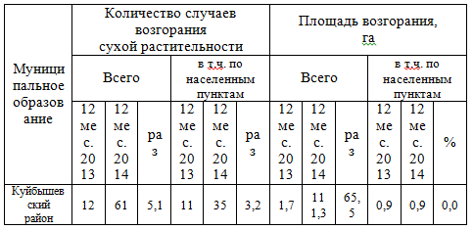  14-00
12. | х. Карташево |  | 15-00
Муниципальное  образование | Количество  Пожаров |  | раз | Погибло  (чел.) |  | раз | Травмировано  (чел.) |  | %
 | 12 мес.  2013 | 12 мес.  2014 |  | 12 мес.  2013 | 12 мес.  2014 |  | 12 мес.  2013 | 12 мес.  2014
1 | 2 | 3 | 4 | 5 | 6 | 7 | 8 | 9 | 10
Куйбышевский район | 8 | 17 | 2,1 | 2 | 6 | 3 | 2 | 2 | 0

Глава Кринично-Лугского
сельского поселения Г.В. Траутченко.

Пожары
За 12 месяцев 2014 года на территории
Ростовской области зарегистрированы:
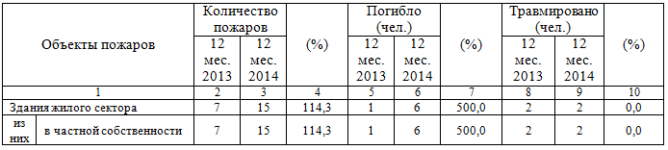
2 922 пожара, при которых погиб 261 и травмировано 439 человек. В сравнении с аналогичным периодом прошлого года
произошло уменьшение количества
пожаров
на 0,3%, погибших на 1,1% и
травмированных
на 1,4%;
6 611 случаев выжигания сухой

растительности
на площади 2 418,1 га, что больше в 2,95 раза количества случаев загораний и на 13,3% площади выжигания в сравнении с аналогичным периодом прошлого года.
На территории Куйбышевского района за отчётный период зарегистрированы:
17 пожаров, при которых погибло 6 и травмировано 2 человека. В сравнении с аналогичным периодом прошлого года наблюдается увеличение количества пожаров в 2,1 раза и погибших в 3 раза, число травмированных осталось на уровне прошлого года;

61 случай возгорания сухой растительности на площади 111,3 га, что больше в 5,1 раза количества случаев загораний и больше в 65,5 раза площади возгорания в сравнении с аналогичным периодом прошлого года.

Наибольшее количество пожаров, произошедших на территории района за 12 месяцев 2014 года, отмечено в жилом секторе – 15, доля которых составила 88,2% от общего количества пожаров.

Причинами произошедших на территории района пожаров послужили:

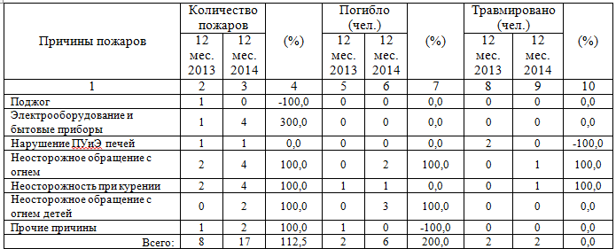
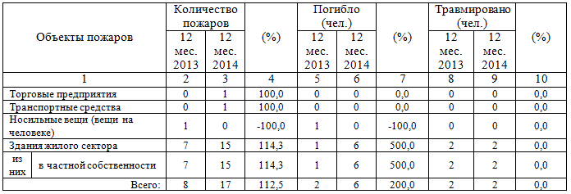

С целью повышения уровня пожарной безопасности территории муниципального образования предлагаю организовать:
разъяснительную работу с населением по вопросам соблюдения требований пожарной безопасности в жилом фонде;
приведение источников наружного противопожарного водоснабжения в готовность к забору воды для целей пожаротушения в любое время года;
адресные обходы силами работников администраций поселений, органов внутренних дел, социальной защиты населения, пожарной охраны, казачества мест проживания неблагополучных семей;
создание условий для организации добровольной пожарной охраны;

содействие органам государственной власти
Ростовской области в информировании населения о мерах пожарной безопасности, в

Пожары произошли на объектах района:

том числе посредством организации и проведения собраний населения;
проведение мероприятий, исключающих распространение природных пожаров на населенные пункты, объединения, хозяйствующие субъекты и иные организации и учреждения до наступления пожароопасного периода 2015 года;
работу по социальному и экономическому стимулированию участия граждан в добровольной пожарной охране.

ДОРОГИЕ ЗЕМЛЯКИ!
УВАЖАЕМЫЕ ЖИТЕЛИ КУЙБЫШЕВСКОГО РАЙОНА!

Приближается пожароопасный период. Причина пожаров, неосторожное обращение с огнем, а порой и сознательные действия граждан и подростков, умышленно поджигающих траву и камыш для реализации собственных целей, а иногда просто

ради забавы. К сожалению, не все задумываются над тем, что выжигание сухой растительности приносит вред окружающей среде, способствует эрозии почв, уничтожает среду обитания объектов животного мира, загрязняет атмосферный воздух продуктами горения, как правило, становится причиной лесных пожаров, ставит под угрозу безопасность людей, влечет большие материальные затраты, которые могут быть направлены на другие цели.
В соответствии с ч.1 ст. 6.2. Областного закона от 25.10.2002 № 273-ЗС «Об административных правонарушениях», за невыполнение или ненадлежащее выполнение мер по предотвращению выжигания сухой растительности, установленных нормативными правовыми актами Ростовской области предусмотрена ответственность в виде административного штрафа на
граждан в размере от 500 до 2000 рублей;
должностных лиц - от 5000 до 20000 рублей;
юридических лиц - от 20000 до 50000 рублей.
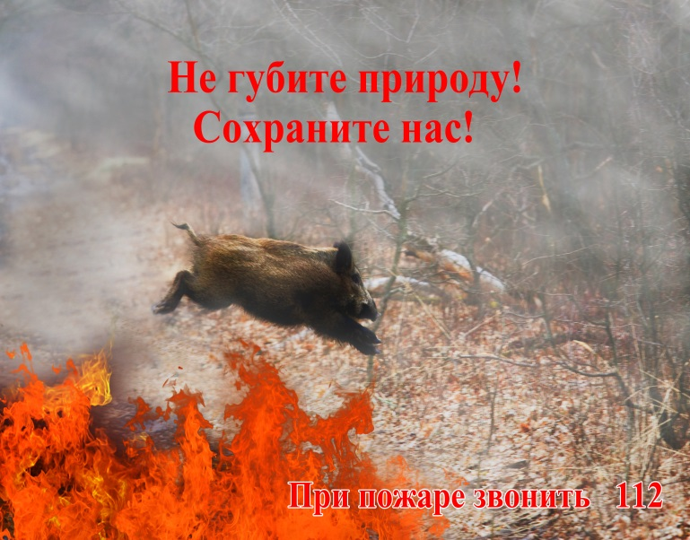

НАЛОГИ
Информация налогоплательщикам.
Уважаемые налогоплательщики-жители Кринично-Лугского сельского поселения.
Налоги оплаченные Вами, формируют бюджет Нашего с Вами сельского поселения.
Только при полном бюджете возможно обеспечить процветание, чистоту и благоустройство территории сельского поселения.
Если Вы получили налоговые уведомления от представителя Администрации поселения, просим Вас незамедлительно устранить недоимку в течение 10 дней или (в случаи уплаты) предоставить ксерокопию квитанции об

оплате в Администрацию Кринично-Лугского сельского поселения.
Также узнать свою задолженность и получить платежный документ со всеми реквизитами по налогу на имущество физических лиц, транспортному и земельному налогу налогоплательщики могут, не выходя из дома,

зайдя на сайт ФНС России http://www.nalog.ru/
Кликнув компьютерной мышью на баннер с одноименным названием и заполнив обязательные реквизиты (Фамилия, Имя, Отчество, ИНН) физические лица смогут:
- посмотреть сведения о своей задолженности по налогам и пени, которая числится за ним на текущий момент либо об ее отсутствии;
- посмотреть и вывести на печать платежные документы (ПД) для уплаты имеющейся задолженности.
Если у Вас обнаружена задолженность и Вы согласны с ней, можно сформировать квитанции формы ПД, по которым перечислить в бюджет денежные средства в любом отделении банка. В квитанциях все обязательные реквизиты уже заполнены. Данный сервис полезен всем налогоплательщикам – физическим лицам разных регионов России, где сервис уже работает.
Оплатить налог по распечатанной квитанции можно в любом отделении банка. Так как реквизиты для перечисления денег в квитанции уже заполнены, Вы можете быть уверены: они поступят по назначению в соответствующий налоговый орган и будут зачтены в соответствующий бюджет.
Если по каким либо причинам Вы не согласны с тем результатом, который получили, воспользовавшись сервисом, вы можете обратиться в налоговую инспекцию по месту регистрации (прописки) для проведения сверки или уточнения данных.
Информация о задолженностях обновляется еженедельно.

ЗЕМЕЛЬНЫЕ ОТНОШЕНИЯ

СУЩЕСТВЕННОЕ УВЕЛИЧЕНИЕ АДМИНИСТРАТИВНЫХ ШТРАФОВ

20 марта 2015г. вступил в силу Федеральный закон Российской Федерации от
08.03.2015 N 46-ФЗ «О внесении изменений в Кодекс Российской Федерации об
административных правонарушениях».
Так, штрафы за самовольное занятие земельного участка будут
рассчитываться исходя из кадастровой

стоимости. Так, например, для граждан штраф
составит от 1 до 1,5 процента кадастровой стоимости земельного участка, но не менее
пяти тысяч рублей; для должностных лиц - от 1,5 до 2 процентов кадастровой
стоимости земельного участка, но не менее двадцати тысяч рублей; для юридических
лиц - от 2 до 3 процентов кадастровой стоимости земельного участка, но не менее ста
тысяч рублей. Если кадастровая стоимость

земельного участка не определена, то
физическим лицам придётся заплатить штраф в размере от пяти тысяч до десяти тысяч
рублей; должностным лицам - от двадцати тысяч до пятидесяти тысяч рублей;
юридическим лицам - от ста тысяч до двухсот тысяч рублей.
До вступления в силу данного закона штраф за самовольное занятие земельного
участка составлял для физических лиц - от пятисот до тысячи рублей; для
должностных лиц - от одной тысячи до двух тысяч рублей; для юридических лиц - от
десяти тысяч до двадцати тысяч рублей.
Кроме того, существенно увеличились штрафы и за использование земельного
участка не по целевому назначению. Теперь физическим лицам в случае, если
определена кадастровая стоимость земельного участка, придётся заплатить штраф в
размере от 0,5 до 1 процента кадастровой стоимости, но не менее десяти тысяч рублей;
должностным лицам - от 1 до 1,5 процента кадастровой стоимости земельного участка,
но не менее двадцати тысяч рублей; юридическим лицам - от 1,5 до 2 процентов
кадастровой стоимости земельного участка, но

Издатель: администрация Кринично-Лугского
сельского поселения.
Тираж 50 экземпляров

не менее ста тысяч рублей. Если
кадастровая стоимость земельного участка не определена, то штраф для граждан
составит от десяти тысяч до двадцати тысяч рублей; для должностных лиц - от
двадцати тысяч до пятидесяти тысяч рублей; Для юридических лиц - от ста тысяч до
двухсот тысяч рублей.
Ранее за данное нарушение земельного законодательства штраф для физических
лиц составлял от тысячи до полутора тысяч рублей; для должностных, лиц - от двух
тысяч до трех тысяч рублей; на юридических лиц - от сорока тысяч до пятидесяти
тысяч рублей.
Также возросли штрафы за использование земельного участка без оформленных
правоустанавливающих документов на землю; невыполнение обязанностей по
приведению земель в состояние, пригодное для использования по целевому
назначению; за неиспользование земельного участка из земель сельскохозяйственного
назначения; за неиспользование земельного участка, предназначенного для
жилищного или иного строительства, садоводства, огородничества и т.д.

